**Vojislav Stanić**

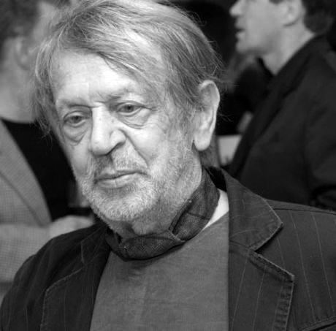

[**Bibliografija**](https://canu.me/clanovi/bibliografija/vojislav-stanic-bibliografija)

Rođen je 3. februara 1924. godine u Podgorici. Osnovnu školu i gimnaziju završio je u Nikšiću, a Akademiju za likovne umetnosti u Beogradu 1951. godine.  
Prvih nekoliko godina rada posvetio je vajarstvu i dao više zapaženih ostvarenja u kamenu, gipsu i bronzi, pa se potpuno posvetio slikarstvu od 1955. godine.  
Učestvovao je na mnogim kolektivnim izložbama u zemlji i inostranstvu: Pariz, Edinburg, Njujork, Aleksandrija, Štokholm, Rim, Cirih, Bari, Barlota, Haselt, Šarlroa, Turne, Tokio, Budimpešta, London, Hoeshst, Meksiko, Kopenhagen, Moskva, Vašington, Beč, Keln itd.

Imao je mnogobrojne samostalne izložbe u: Beogradu, Dubrovniku, Titogradu, Oslu, Nikšiću, Rimu, Novom Sadu, Cetinju, Motuvanu, Čačku, Herceg Novom, Bolcanu, Somboru, Svetom Stefanu, Berlinu, Priboju na Limu, Zagrebu, Veneciji itd. Slikarska ostvarenja V. Stanića nalaze se kako u likovnim galerijama u Crnoj Gori i Jugoslaviji tako i u većim likovnim centrima u inostranstvu. O radu akademika Stanića objavljeno je nekoliko monografija.

Usavršavao se kroz studijske boravke u Rimu i Parizu. Za umjetnički rad dobio je mnogobrojna priznanja i nagrade (Trinaestojulska nagrada 1960. i 1968).

Za dopisnog člana Crnogorske akademije nauka i umjetnosti izabran je 24. juna 1977. godine, a za redovnog člana 1. marta 1985. godine.

Preminuo je 19. Novembra 2024. godine u Herceg Novom.